BÁO CÁO THỰC HÀNH LAB 3: NHẬN DIỆN VÀ ỨNG PHÓ CÁC MỐI ĐE DỌA AN TOÀN THÔNG TIN
- Môn học: An toàn và Bảo mật Thông tin
- Sinh viên thực hiện: Nguyễn Lê Anh Trúc
- Email: 1150080078@sv.hcmunre.edu.vn
- Thời gian thực hiện: 22/09/2026
- Video báo cáo (YouTube): https://youtu.be/_gNGSqwQRzE

PHẦN 1: CÁC TÌNH HUỐNG THỰC HÀNH (TH1 - TH7)

TH1: Thiết lập môi trường & Thu thập thông tin cấu hình nền (Baseline)

1. Mục tiêu tình huống
- Thiết lập môi trường máy ảo an toàn (VMware Workstation, card mạng Host-only).
- Thu thập thông tin hệ thống, phiên bản các công cụ kiểm thử (Python, Wireshark, Sysmon, Autoruns, Process Explorer).
- Trích xuất thông tin cấu hình nền (Baseline) cho hệ thống, Windows Defender và Windows Firewall.

2. Các lệnh đã thực thi

# Tạo các thư mục lưu trữ bài lab
$Lab = 'C:\LAB3'
New-Item -ItemType Directory -Force "$Lab\Evidence", "$Lab\Tools", "$Lab\Downloads" | Out-Null
Get-Date -Format 'yyyy-MM-dd HH:mm:ss zzz' | Out-File "$Lab\Evidence\start_time.txt"

# Tải và giải nén các công cụ Sysinternals
$D='C:\LAB3\Downloads'; $T='C:\LAB3\Tools'
Invoke-WebRequest 'https://download.sysinternals.com/files/Sysmon.zip' -OutFile "$D\Sysmon.zip"
Invoke-WebRequest 'https://download.sysinternals.com/files/Autoruns.zip' -OutFile "$D\Autoruns.zip"
Invoke-WebRequest 'https://download.sysinternals.com/files/ProcessExplorer.zip' -OutFile "$D\ProcessExplorer.zip"

Expand-Archive "$D\Sysmon.zip" -DestinationPath "$T\Sysmon" -Force
Expand-Archive "$D\Autoruns.zip" -DestinationPath "$T\Autoruns" -Force
Expand-Archive "$D\ProcessExplorer.zip" -DestinationPath "$T\ProcessExplorer" -Force

# Xuất dữ liệu baseline hệ thống, Defender, Firewall và tiến trình
$E='C:\LAB3\Evidence'
Get-ComputerInfo | Select WindowsProductName, WindowsVersion, OsBuildNumber, OsArchitecture | Format-List | Tee-Object "$E\baseline_os.txt"
Get-MpComputerStatus | Select AntivirusEnabled, RealTimeProtectionEnabled, IsTamperProtected, AntivirusSignatureVersion | Format-List | Tee-Object "$E\baseline_defender.txt"
Get-NetFirewallProfile | Select Name, Enabled, DefaultInboundAction, DefaultOutboundAction | Format-Table -Auto | Tee-Object "$E\baseline_firewall.txt"
Get-NetIPConfiguration | Format-List | Out-File "$E\baseline_network.txt" -Width 220
Get-Process | Sort ProcessName | Select ProcessName, Id, Path | Out-File "$E\baseline_processes.txt" -Width 220

3. Kết quả & Phân tích bằng chứng
- Máy ảo được thiết lập trên VMware Workstation với cấu hình RAM 2GB, CPU 2 cores, chạy Windows 10 LTSC 2024 (Build 26100, 64-bit). Card mạng được cấu hình ở chế độ Host-only để đảm bảo tính cô lập an toàn.
- Dịch vụ Windows Defender hoạt động với RealTimeProtectionEnabled = True và IsTamperProtected = True.
- Cả 3 Profile Firewall (Domain, Private, Public) đều ở trạng thái Enabled = True.
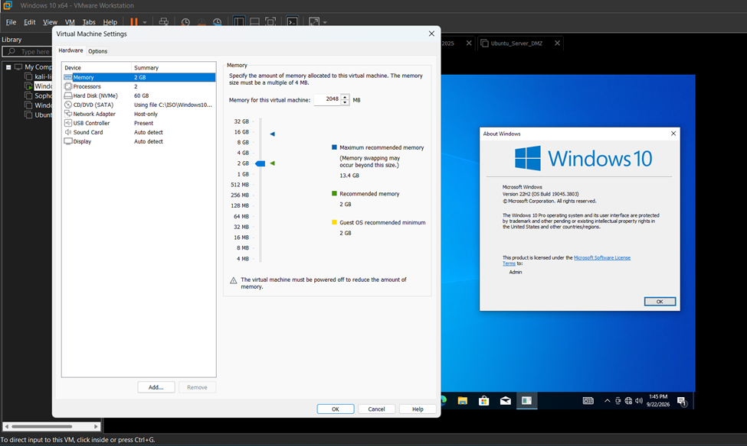
H1: Cửa sổ VMware Workstation thấy rõ card mạng là Host-only kèm cửa sổ winver.
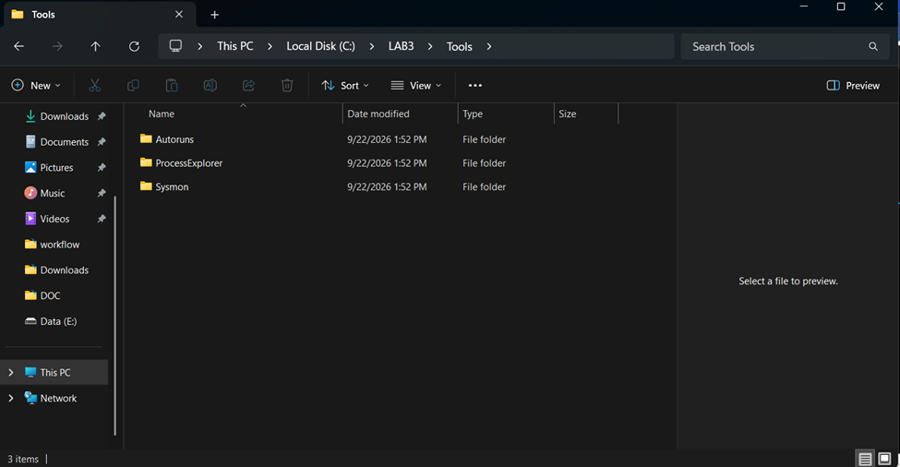
H2: Cửa sổ PowerShell thể hiện phiên bản của Python, Wireshark, Sysmon, Autoruns và Process Explorer.
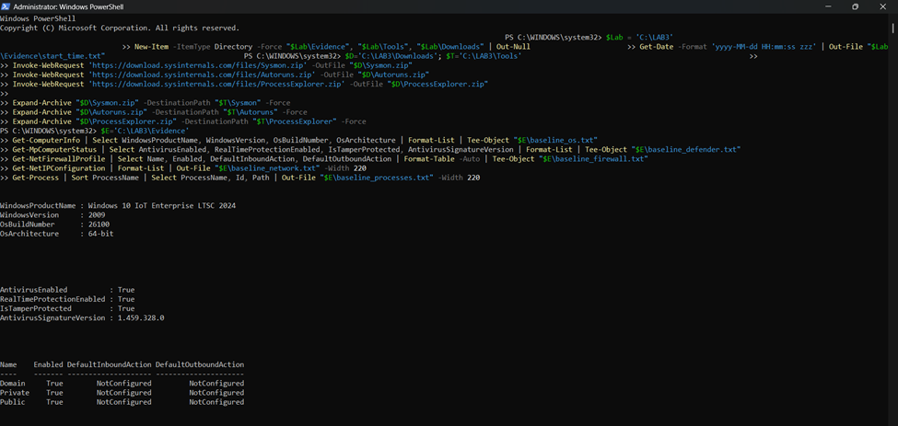
H3: Baseline cấu hình hệ thống, Defender và Firewall (baseline_defender.txt, baseline_firewall.txt).

4. Nhận định an ninh (Security Assessment)
Việc cô lập môi trường thực hành bằng card Host-only giúp ngăn chặn rò rỉ dữ liệu hoặc phát tán mã độc ra mạng ngoài. Thiết lập baseline ban đầu là bước chuẩn bị quan trọng để đối chiếu, phát hiện các bất thường khi hệ thống bị xâm nhập.

TH2: Kiểm tra khả năng phát hiện & xử lý mã độc với tệp thử nghiệm EICAR

1. Mục tiêu tình huống
- Đánh giá phản ứng thời gian thực của trình diệt mã độc Windows Defender khi xuất hiện tệp tin mang chuỗi nhận dạng độc hại EICAR.

2. Các lệnh đã thực thi

# Tạo tệp thử nghiệm EICAR chuẩn
Set-Content -Path "C:\LAB3\Evidence\eicar.com.txt" -Value 'X5O!P%@AP[4\PZX54(P^)7CC)7}$EICAR-STANDARD-ANTIVIRUS-TEST-FILE!$H+H*'

3. Kết quả & Phân tích bằng chứng
Ngay sau khi tệp eicar.com.txt được tạo, giải pháp Windows Defender đã kích hoạt cơ chế phát hiện Real-time protection, tự động cô lập tệp tin với cảnh báo:
- Mối đe dọa: Virus:DOS/EICAR_Test_File
- Mức độ: Severe
- Trạng thái: Quarantined
- Đường dẫn bị tác động: C:\LAB3\Evidence\eicar.com.txt
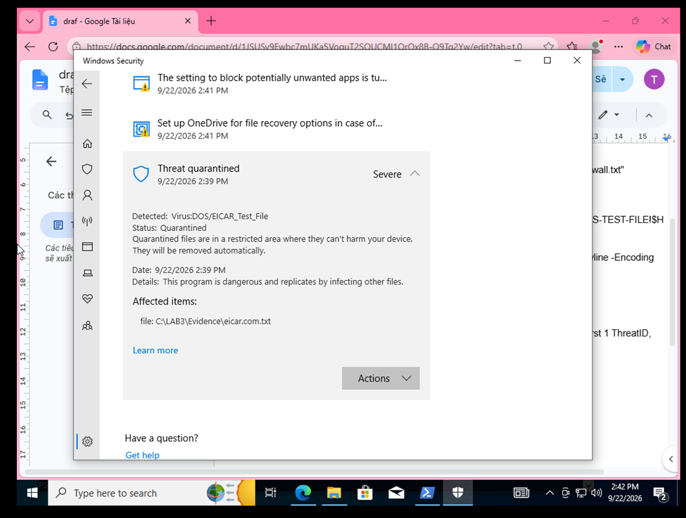
H4: Lịch sử bảo vệ (Protection History) phát hiện chuỗi thử nghiệm EICAR.

4. Nhận định an ninh (Security Assessment)
Tệp EICAR chứng minh tính năng quét theo chuỗi chữ ký (signature-based) và tự động cô lập mối đe dọa của Defender hoạt động chính xác. Tuy nhiên, việc vượt qua EICAR chỉ xác nhận cơ chế quét chữ ký cơ bản, không đảm bảo khả năng chống lại mã độc Zero-day hoặc mã độc không dùng tệp (fileless malware).

TH3: Giám sát & Phân tích nhật ký xác thực (Event Viewer / Event ID 4625)

1. Mục tiêu tình huống
- Thực hiện thử nghiệm xác thực thất bại để giả lập hành vi tấn công dò mật khẩu (Brute Force / Dictionary Attack) và thu thập log sự kiện Security Audit.

2. Các lệnh đã thực thi

# Trích xuất các sự kiện đăng nhập thất bại (Event ID 4625)
Get-WinEvent -FilterHashtable @{LogName='Security'; Id=4625} | Select-Object TimeCreated, Id, Message | Out-File "C:\LAB3\Evidence\auth_events_failed.txt"

3. Kết quả & Phân tích bằng chứng
Trong nhật ký sự kiện Windows Security, ghi nhận Event ID 4625 (Audit Failure) chi tiết:
- Event ID: 4625 (An account failed to log on)
- Tài khoản tác động: lab3user
- Thời gian ghi nhận: 9/14/2026 5:18:34 PM
- Nguyên nhân: Nhập sai mật khẩu khi xác thực.
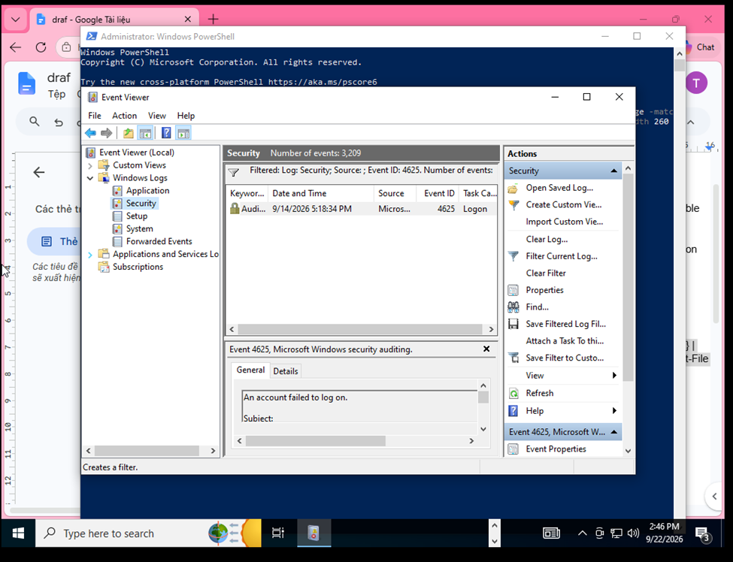
H5: Sự kiện Event ID 4625 (Audit Failure) của tài khoản lab3user trong Event Viewer.

4. Nhận định an ninh (Security Assessment)
Sự gia tăng đột biến của các sự kiện Event ID 4625 trong khoảng thời gian ngắn là chỉ dấu kỹ thuật rõ ràng đại diện cho đợt tấn công dò mật khẩu tự động. Cần áp dụng chính sách Account Lockout Policy để giảm thiểu nguy cơ này.

TH4: Phát hiện & Phân tích kỹ thuật duy trì quyền truy cập (Persistence via Registry Run Key)

1. Mục tiêu tình huống
- Mô phỏng hành vi của mã độc khi tạo cơ chế duy trì quyền truy cập (Persistence) thông qua khóa đăng ký Run trong Windows Registry.

2. Các lệnh đã thực thi

# Ghi khóa Registry tự khởi chạy notepad giả lập mã độc
Set-ItemProperty -Path "HKCU:\Software\Microsoft\Windows\CurrentVersion\Run" -Name "Lab3Demo" -Value "C:\Windows\System32\notepad.exe"

# Đọc kiểm tra giá trị Registry và xuất bằng chứng
Get-ItemProperty -Path "HKCU:\Software\Microsoft\Windows\CurrentVersion\Run" | Out-File "C:\LAB3\Evidence\persistence_run.txt"

# Xóa vết thử nghiệm sau khi ghi nhận bằng chứng
Remove-ItemProperty -Path "HKCU:\Software\Microsoft\Windows\CurrentVersion\Run" -Name "Lab3Demo" -ErrorAction SilentlyContinue

3. Kết quả & Phân tích bằng chứng
- Kiểm tra bằng Registry Editor tại đường dẫn HKCU\Software\Microsoft\Windows\CurrentVersion\Run, xuất hiện giá trị Lab3Demo trỏ đến C:\Windows\System32\notepad.exe.
- Khi người dùng đăng nhập hệ thống, Windows Explorer sẽ tự động thực thi tiến trình này.
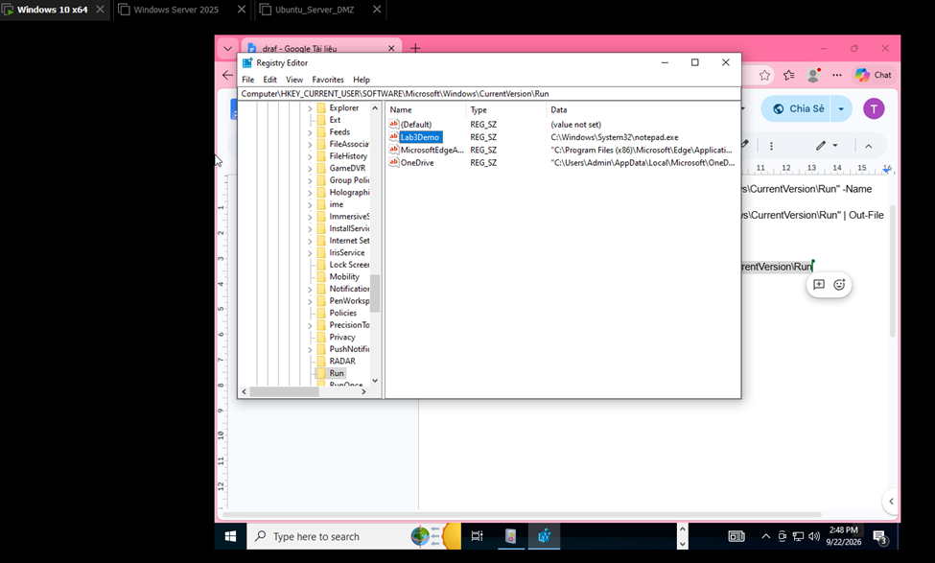
H7: Khóa đăng ký khởi động cùng hệ thống (Persistence Run key) trong Registry Editor.

4. Nhận định an ninh (Security Assessment)
Khóa Registry Run là một trong những vị trí duy trì quyền phổ biến nhất của malware. Giám sát sự thay đổi trên các vị trí Auto-start Extensibility Points (ASEPs) bằng Sysmon (Event ID 12, 13) giúp phát hiện sớm mã độc khởi chạy cùng hệ thống.

TH5: Thu thập & Kiểm tra tính toàn vẹn dữ liệu bằng chứng (SHA-256 Hashing)

1. Mục tiêu tình huống
- Trích xuất mã băm SHA-256 cho toàn bộ các tệp bằng chứng thu thập được trong thư mục C:\LAB3\Evidence nhằm đóng gói và niêm phong bằng chứng kỹ thuật.

2. Các lệnh đã thực thi

# Băm SHA-256 toàn bộ tệp trong thư mục Evidence
Get-ChildItem C:\LAB3\Evidence -File | Get-FileHash -Algorithm SHA256 | Tee-Object C:\LAB3\Evidence\evidence_hashes.sha256.txt

3. Kết quả & Phân tích bằng chứng
Kết quả tính toán mã băm cho các tệp bằng chứng:

Tệp tin bằng chứng | Thuật toán | Mã băm SHA-256
auth_events_before_rotation.txt | SHA256 | E3B0C44298FC1C149ABF4C8996FB92427AE41E4649B934CA495991B7852B855
baseline_defender.txt | SHA256 | 57F9C1AD53F383736BFB39E5F751F96AA2D35567485247C8042553AA89A6D764
baseline_firewall.txt | SHA256 | 63422460F398A584855242309D47BE7DCFA852A2F1765D5FE2F5716726FB9A40
baseline_os.txt | SHA256 | 09972C274C7191071E7778437D8DE164878282640D71DA823884EFC14852AD4A
defender_eicar.txt | SHA256 | DDCAB3982298D7F88C64710D210CE7BDA37C7F3D31F19C4B05FF2C07D8405D67
persistence_run.txt | SHA256 | D47B5A8A0A28E9196E5BC7F82517724A4D0EAE056DF2F6F59993934486632CDD
start_time.txt | SHA256 | EF19499192297553357C4C7133D2C61C7D408A4942C53BBC157419A157E7ED27
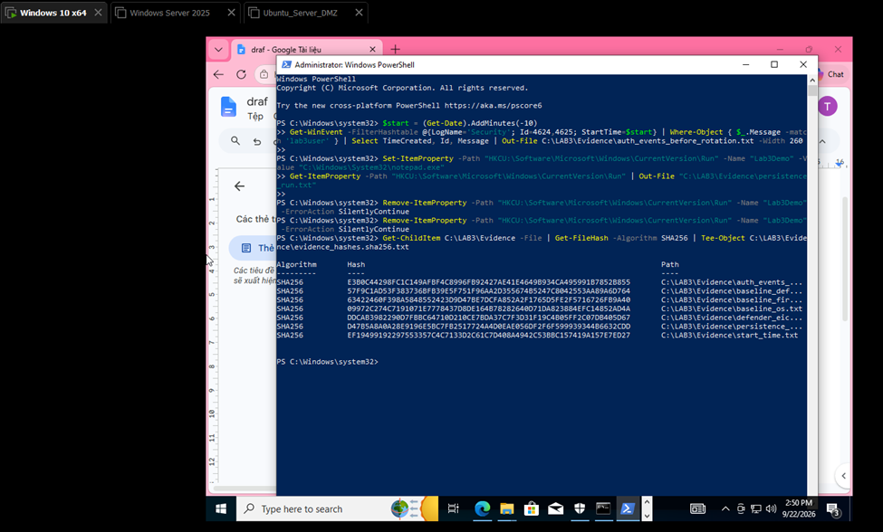
H13: Bảng mã băm toàn vẹn dữ liệu SHA-256 cho thư mục Evidence.

4. Nhận định an ninh (Security Assessment)
Mã băm SHA-256 là cơ sở đảm bảo tính không thể chối bỏ (Non-repudiation) và tính toàn vẹn (Integrity) của bằng chứng số phục vụ quá trình điều tra sự cố khoa học pháp lý (Digital Forensics).

PHẦN 2: TRẢ LỜI 20 CÂU HỎI BÁO CÁO (MỤC C)
- Phân biệt Asset, Vulnerability, Threat, Risk, Attack trong ngữ cảnh Lab 3:
  - Asset (Tài sản): Tệp báo cáo C:\LAB3\Evidence\start_time.txt chứa dữ liệu thời gian thực thi bài làm.
  - Vulnerability (Lỗ hổng): Thư mục chứa tệp không đặt mật khẩu hoặc không phân quyền phân tách, cho phép mọi user trên máy chỉnh sửa.
  - Threat (Mối đe dọa): Khả năng một người dùng không có thẩm quyền truy cập và sửa đổi/xóa dữ liệu bằng chứng.
  - Risk (Rủi ro): Nguy cơ kẻ xấu lợi dụng quyền ghi tự do để làm sai lệch kết quả báo cáo, dẫn đến kết quả đánh giá thực hành bị hủy bỏ/0 điểm.
  - Attack (Tấn công): Hành động kẻ xấu mở tệp và cố tình thực thi lệnh xóa/sửa nội dung bên trong.
- Phân loại 5 tình huống trong TH1:
  - Tình huống 1: Hành động vô ý (sai sót thao tác từ phía người dùng).
  - Tình huống 2: Hành động cố ý (chủ mưu cài cắm phần mềm gián điệp/malware).
  - Tình huống 3: Thảm họa tự nhiên / sự cố môi trường (sự cố mất điện đột ngột).
  - Tình huống 4: Lỗi kỹ thuật (bad sector ổ cứng hoặc bug mã nguồn hệ thống).
  - Tình huống 5: Lỗi quản lý (thiếu cơ chế giám sát thực thi chính sách an toàn đã đề ra).
- Ý nghĩa của tệp thử nghiệm EICAR:
  - Chứng minh được: Trình diệt mã độc Windows Defender đang bật cơ chế bảo vệ thời gian thực (Real-time protection), cơ chế nhận dạng qua chữ ký (signature) và cô lập mẫu độc hại (quarantine) hoạt động bình thường.
  - Không chứng minh được: Hệ thống có tồn tại mã độc nguy hiểm thực tế hay không, cũng như không đánh giá được khả năng phát hiện mã độc nâng cao/không dùng chữ ký (Zero-day, Fileless malware).
- Lý do không nên tắt Defender/EDR & Quy trình xử lý False Positive:
  - Lý do: Tắt Defender làm mất toàn bộ lớp bảo vệ cuối (endpoint telemetry), khiến máy ảo dễ bị chiếm quyền hoàn toàn mà không thu thập được log.
  - Quy trình xử lý False Positive chuẩn:
    - 1. Cách ly tệp nghi ngờ.
    - 2. Phân tích hành vi & kiểm tra hash trên môi trường Sandbox độc lập.
    - 3. Kiểm tra chữ ký số (Digital Signature) từ nhà phát triển.
    - 4. Tạo quy tắc ngoại lệ có điều kiện (Exclusion theo SHA-256 hash/đường dẫn cụ thể) và tiếp tục theo dõi chặt chẽ.
- So sánh Brute Force, Dictionary Attack và Keylogger:
  - Brute Force: Dùng thuật toán thử toàn bộ các tổ hợp ký tự có thể. Phát hiện qua số lượng Event ID 4625 tăng đột biến trong thời gian ngắn. Phòng chống bằng chính sách khóa tài khoản (Account Lockout Policy).
  - Dictionary Attack: Thử danh sách các từ phổ biến/mật khẩu thường dùng. Phát hiện qua log xác thực liên tục từ cùng nguồn. Phòng chống bằng quy tắc đặt mật khẩu phức tạp, không chứa từ ngữ có trong từ điển.
  - Keylogger: Phần mềm/thiết bị chặn bắt trực tiếp phím gõ từ bàn phím. Phát hiện qua EDR/Sysmon giám sát API hook bàn phím. Phòng chống bằng MFA, phím ảo, phần mềm Anti-malware.
- Giải thích các trạng thái xác thực qua Event ID cho tài khoản lab3user:
  - Event 4624: Ghi nhận phiên đăng nhập thành công khi nhập đúng mật khẩu.
  - Event 4625: Ghi nhận thất bại khi nhập sai mật khẩu.
  - Event 4648: Ghi nhận khi người dùng sử dụng lệnh runas để ủy quyền credential mới.
  - Lưu ý: Sau khi đổi mật khẩu, đăng nhập bằng mật khẩu cũ lập tức sinh Event 4625, giúp ngăn chặn việc tái sử dụng credential đã lộ.
- Vì sao mật khẩu dài không chống được Keylogger & Vai trò MFA/FIDO2:
  - Mật khẩu dù dài hay phức tạp đến đâu đều bị Keylogger ghi nhận lại chính xác từng ký tự khi người dùng gõ vào bàn phím.
  - MFA (SMS/OTP): Tăng cường bảo mật nhưng vẫn có thể bị vượt qua bởi các đợt tấn công Phishing thời gian thực (Adversary-in-the-Middle).
  - FIDO2 / Passkey: Sử dụng cặp khóa bất đối xứng gắn liền với domain website và thiết bị phần cứng, cung cấp khả năng chống Phishing tuyệt đối (Phishing-resistant).
- Cổng Listen có đủ kết luận Backdoor không?:
  - Không thể kết luận một tiến trình là Backdoor chỉ dựa vào việc cổng đang ở trạng thái LISTENING.
  - Cần đối chiếu 4 yếu tố:
    - 1. Đường dẫn tệp thực thi (Executable Path).
    - 2. Chữ ký số (Verified Publisher/Digital Signature).
    - 3. Tiến trình cha khởi tạo (Parent Process qua Sysmon Event 1).
    - 4. Phạm vi bind cổng (mạng loopback 127.0.0.1 hay public all-interface 0.0.0.0).
- Cơ chế Run value & Scheduled Task:
  - Run Key: Tự động kích hoạt ứng dụng mỗi khi người dùng đăng nhập vào phiên làm việc.
  - Scheduled Task: Kích hoạt theo lịch trình hoặc sự kiện hệ thống cụ thể được cấu hình sẵn.
  - Lưu ý: Cần kiểm tra kỹ tên, đường dẫn, nhà xuất bản trước khi can thiệp để tránh xóa nhầm tiến trình hệ thống quan trọng.
- So sánh DoS và DDoS:
  - DoS (Denial of Service): Tấn công xuất phát từ 1 nguồn duy nhất (dễ dàng ngăn chặn bằng quy tắc Firewall cấm IP nguồn).
  - DDoS (Distributed DoS): Tấn công phân tán từ hàng trăm/hàng nghìn địa chỉ IP (Botnet). Không thể chặn thủ công từng IP do danh sách quá lớn và IP nguồn thay đổi liên tục.
- Tấn công Mail Bombing:
  - Nhắm vào tính sẵn sàng (Availability) của Mail Server và làm cạn kiệt dung lượng ổ đĩa.
  - 2 chỉ số nhận diện chính:
    - 1. Tần suất/Số lượng email gửi từ một người gửi tăng đột biến trong thời gian ngắn.
    - 2. Tổng dung lượng thư (SizeBytes/Volume) nhận được tăng bất thường.
- Mặt hợp pháp/bất hợp pháp của Sniffing & So sánh HTTP vs HTTPS:
  - Hợp pháp: Giám sát lưu lượng mạng, khắc phục sự cố kết nối, phát hiện tấn công.
  - Bất hợp pháp: Nghe lén dữ liệu riêng tư, trộm mật khẩu/session token trên mạng công cộng.
  - Khác biệt HTTP & HTTPS:
    - HTTP: Truyền dữ liệu dạng rõ (cleartext), Sniffer nhìn thấy toàn bộ tham số (ví dụ: lab_code=TRAINING_ONLY).
    - HTTPS: Mã hóa payload bằng TLS, Sniffer chỉ nhìn thấy địa chỉ IP, Port và gói tin TLS Handshake.
- Kỹ thuật tấn công MITM:
  - Trong bài lab không thực hiện ARP Poisoning / DNS Spoofing chủ động để tránh nguy cơ làm gián đoạn hạ tầng mạng thật và tuân thủ chính sách cô lập an toàn cho môi trường thử nghiệm.
- Cơ chế giảm thiểu của HTTPS / HSTS / VPN:
  - Mã hóa luồng dữ liệu trên đường truyền, chống nghe lén và sửa đổi nội dung tin nhắn. HSTS ngăn chặn việc hạ cấp giao thức xuống HTTP.
  - Giới hạn: Không ngăn chặn được tấn công Phishing (người dùng tự nhập mật khẩu vào trang web giả mạo) hoặc máy trạm bị cài mã độc chiếm đoạt Session Token tại chỗ.
- Phân biệt các hình thức Spoofing:
  - IP Spoofing: Giả mạo IP nguồn của gói tin. Kiểm soát bằng: Ingress/Egress filtering, Stateful Firewall.
  - DNS Spoofing: Sửa đổi bản ghi phân giải tên miền. Kiểm soát bằng: DNSSEC.
  - Domain / Web Spoofing: Tạo website có tên miền/giao diện tương tự để lừa đảo. Kiểm soát bằng: Chứng chỉ SSL/TLS hợp lệ, danh sách cảnh báo Safe Browsing.
- Phân biệt các hình thức Social Engineering:
  - Phishing: Gửi thư lừa đảo hàng loạt với nội dung chung.
  - Spear Phishing: Tấn công nhắm trúng đích, nội dung được cá nhân hóa sâu.
  - Watering Hole: Cài mã độc vào trang web mục tiêu thường truy cập.
  - Pretexting: Dựng kịch bản tạo danh tính giả để dựng lòng tin.
  - Baiting: Đặt mồi nhử hấp dẫn (USB bỏ rơi, phần mềm crack).
  - Quid Pro Quo: Hứa hẹn trao đổi một lợi ích/dịch vụ cụ thể để lấy thông tin.
- 5 chỉ dấu nhận diện trong tệp phishing_email.txt:
  - 1. Tạo tâm lý hoang mang, khẩn cấp đe dọa khóa tài khoản ngay lập tức.
  - 2. Tên hiển thị người gửi giả danh phòng ban uy tín (IT Support / Security Team).
  - 3. Tên miền địa chỉ email gửi không khớp với tên miền chính thức của tổ chức.
  - 4. Địa chỉ Reply-To khác biệt hoàn toàn với địa chỉ From.
  - 5. Chứa đường liên kết yêu cầu người dùng bấm vào để nhập lại mật khẩu/thông tin cá nhân.
- Tóm tắt quy trình Ứng phó sự cố (Incident Response):
  - Triage: Phân loại sơ bộ dấu hiệu cảnh báo sự cố.
  - Preserve Evidence: Thu thập RAM dump, log Security/Sysmon và đóng gói chứng cứ trước khi can thiệp.
  - Contain: Cách ly ngay card mạng của máy bị ảnh hưởng khỏi hệ thống nội bộ.
  - Eradicate: Gỡ bỏ tiến trình độc hại, xóa các khóa Registry Run / Scheduled Task độc hại.
  - Recover: Khôi phục hệ thống từ bản sao lưu sạch (Clean Backup).
  - Credential Action: Đổi toàn bộ mật khẩu và thu hồi các phiên đăng nhập (Tokens/Sessions).
  - Monitor: Theo dõi liên tục hoạt động hệ thống qua SIEM/EDR sau sự cố.
- Ý nghĩa của mã băm SHA-256 trong điều tra:
  - Chứng minh được: Tính toàn vẹn của tệp tin (tệp không bị thay đổi bất kỳ byte nào sau khi băm).
  - Không chứng minh được: Nguồn gốc xuất xứ ban đầu của tệp hoặc nội dung tệp có chính xác/đúng sự thật hay không.
- Mô hình phòng thủ chiều sâu (Defense-in-Depth) đề xuất:
  - Triển khai EDR/Antivirus bảo vệ thời gian thực trên tất cả các Endpoint.
  - Áp dụng nguyên tắc đặc quyền tối thiểu (Least Privilege), không cấp quyền Admin mặc định cho người dùng.
  - Bật AppLocker / WDAC để kiểm soát danh sách phần mềm được phép thực thi.
  - Thu thập log tập trung (Sysmon + SIEM).
  - Phân vùng mạng (VLAN / Firewall) ngăn chặn kết nối trái phép giữa các phân vùng.
Kích hoạt xác thực đa yếu tố chống lừa đảo (FIDO2) và xây dựng chiến lược sao lưu định kỳ (3-2-1 Backup).

